МБДОУ «Детский сад № 40»
Лексическая тема «Первоцветы»
Побеседуйте с ребенком о том, какие изменения произошли в природе весной, какие цветы появились.
Все цветы, которые появляются на проталинках ранней весной, называют первоцветами.
Они первыми появляются из-под снега, поэтому их ещё называют подснежниками. Почему же первоцветы проявляют такую нетерпеливость, пробуждаясь от зимнего сна раньше других растений? Ведь еще совсем холодно, зачем так спешить? Все дело в том, что эти цветы очень любят яркий весенний солнечный свет. Поэтому и спешат расцвести, пока их еще не накрыла тень от распускающихся листьев деревьев, кустарников и трав соседей. А еще, земля после схода снега очень насыщена талой водой, которую так любят эти цветы
Не надо срывать подснежники или покупать букеты - эти цветы занесены в Красную Книгу!
Именно с подснежников, с этих цветов, нежных и смелых начинается Весна!
Правила, которые нужно знать, когда вы отдыхаете в природе:
- Не рви цветы в лесу, на лугу. Пусть красивые растения остаются в природе. - Помни, что букеты можно составлять только из тех растений, которые выращены человеком.
- Посади первоцветы в саду и ухаживай за ними.
Прочтите ребенку:
Ты весною в лес пойдешь
Первоцветы там найдешь Мать – и – мачеху, душицу
Ландыши и медуницу
Одуванчик и хохлатку
Перелеску и фиалку
Ветреницу не забудь
И в лесу культурным будь!
_________________________________________________________
Если я сорву цветок,
Если ты сорвешь цветок...
Если все - и я, и ты,
Если мы сорвем цветы,
То останутся пусты И деревья, и кусты...
И не будет красоты,
И не будет доброты,
Если только я и ты -
Если мы сорвем цветы.
Если все и я, и ты,
Если мы сорвем цветы –
Опустеют все поляны
И не будет красоты. Т. Собакин
Стихотворение для заучивания: Апрель
Апрель, апрель!
На дворе звенит капель. По полям бегут ручьи, На дорогах лужи. Скоро выйдут муравьи
После зимней стужи.
Пробирается медведь. Сквозь лесной валежник. Стали птицы песни петь,
И расцвел подснежник.
С. Маршак

Выполни гимнастику для пальчиков:
Наши нежные цветки (руки находятся вертикально, ладони соединить)
Раскрывают лепестки (развести пальцы рук)
Ветерок чуть дышит (ритмичные движения
Лепестки колышет пальцев рук)
Наши нежные цветки (соединить пальцы) Закрывают лепестки
Головками кивают
Тихо засыпают (опустить руки)

Аппликация «Подснежник»

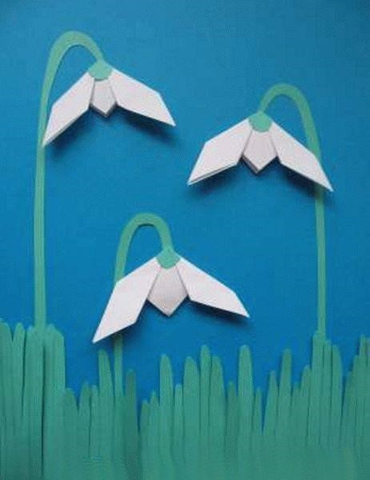

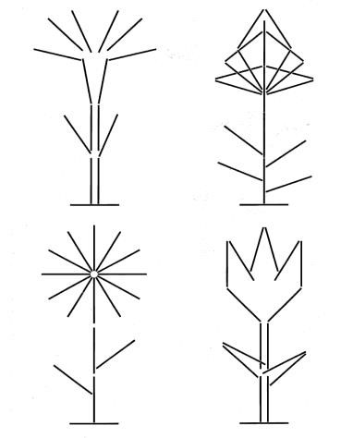

Выложи из счетных палочек

Литература для чтения:
- Е. Серова «Подснежник»,
- С. Маршак «Двенадцать месяцев»,
- Л. Воронкова «Золотые ключики»,
- Н. Сладков «Весенние радости».

